**4-12-2017**

**Andres David Gonzalez Betancourt**

**Adsi 1181639**

**Diseño del Sistema**

**PAMI**

**Contenido**

**1.** **INTRODUCCION** 2

**1.1.** **PROPOSITO DEL SISTEMA** 2

**1.2.** **OBJETIVOS DEL DISEÑO** 2

**1.3.** **DEFINICIONES, ACRÓNIMOS Y ABREVIATURAS** 2

**1.4.** **REFERENCIAS** 3

2. REPRESENTACIÓN DE LA ARQUITECTURA. 4

2.1. Metas y restricciones de la Arquitectura 4

3. Vista lógica 4

3.1. Diagrama de Clases del diseño 5

4. Vista del proceso 6

4.1. Diagramas de secuencia 6

5 Vista de datos 6

5.1 Modelo de datos 7

5.2. Diccionario de datos 7

6 Vista de Interacción 7

6.1 Interfaces de Usuario. 8

7 Vista de seguridad 8

8. Vista de Implementacion 9

8.1. Herramientas de Desarrollo e implementación 9

Computador Portátil Asus K555L 10

8.2 Despliegue 10

Computador Portátil Asus K401uq 11

Computador Portátil HP 450 11

Computador Portátil DELL 1464 12

Servidor HP Proliant ML110 13

# **INTRODUCCION**

## **PROPOSITO DEL SISTEMA**

**Existen muchos programas para realizar el manejo de proyectos, generar reportes que puedan medir el desempeño personal, del equipo, efectividad del proyecto, tiempos correctos y en fin, podría enumerar muchísimas características pero todos tienen algo en común y es que son pensados en el directivo y no en el subordinado y esto genera cierta tensión que puede repercutir en malos resultados por parte del equipo de colaboradores con PAMI mostraremos una forma de cambiar esto por medio de la gamificación que es una metodología similar a la lúdica con la diferencia que está pensada en el ambiente de videojuegos**

## **OBJETIVOS DEL DISEÑO**

* **Desarrollar un software para la administración y control de los recursos, actividades y tiempos de entrega de las labores además de poder tener un manejo de clientes óptimo.**
* **Mostrar al usuario en forma clara y teniendo en cuenta que entiendan los contenidos**
* **permitir a los usuarios ver y escuchar el contenido incluyendo la distinción entre lo menos y más importante.**

## **DEFINICIONES, ACRÓNIMOS Y ABREVIATURAS**

FTP **(siglas en inglés de File Transfer Protocol, 'Protocolo de Transferencia de Archivos')**

PASSWORD: **Una contraseña o clave, es una forma de autentificación que utiliza información secreta para controlar el acceso hacia algún recurso**

ALGORITMO*.* **Conjunto de reglas bien definidas para la resolución de un problema. Un programa de software es la transcripción, en lenguaje de programación, de un algoritmo.**

BACKUP*.* **Copia de seguridad. Se hace para prevenir una posible pérdida de información.**

BASEDEDATOS**. Conjunto de datos organizados de modo tal que resulte fácil acceder a ellos, gestionarlos y actualizarlos.**

BUGS*.* **Errores en la línea del código que pueden ocasionar fallas o errores en el software**

CASOS DE USO*.* **Es una descripción de los pasos o las actividades que deberán realizar separa llevar a cabo algún proceso.**

COMANDO. **Instrucción que un usuario da al sistema operativo de la computadora para realizar determinada tarea.**

DIRECTORIO **Grupo de archivos relacionados entre sí que se guardan bajo un nombre.**

GAMIFICACION. **Rama de la lúdica que busca resultados por medio de juegos.**

**INTERFACE. Elemento de transición o conexión que facilita el intercambio de datos. El teclado, por ejemplo, es una interface entre el usuario y la computadora.**

**MySQL***.* **Sistema de gestión de bases de datos (SGBD) multiusuario, multiplataforma y de código abierto.**

**PROTOCOLO***.* **Un conjunto de reglas formales que describen como se trasmiten los datos, especialmente a través de la red.**

## **REFERENCIAS**

**Existen software dedicados y otros que son módulos de ERP como, por ejemplo:**

* **SAP PS El módulo SAP PS – SAP Project system está específicamente diseñado para la gestión de proyectos en SAP de manera intuitiva, de largo alcance y completamente integrada con el resto de las áreas funcionales de un sistema SAP. Pero que pare poder hacer uso de él se debe contar con el sistema SAP Completo**
* **Modulo Planeación SIESA Enterprise, es tal vez el ERP más robusto de fabricación nacional tiene integración con su sistema y alguno de terceros, pero al igual que SAP requiere de licencia completa para ser utilizado**
* **Microsoft office Project, es el más conocido e integrado con herramientas office de Microsoft, pero su costo es muy elevado**
* **Trello Una herramienta online básica para la gestión de proyectos de forma colaborativa que utiliza una metodología Kanban de una forma súper visual.**
* **Redbooth Su punto fuerte es la comunicación interna, ya que cada tarea tiene su propio “muro” (por asemejarlo a las redes sociales) para que los diferentes participantes puedan hablar sobre ella.**
* **Noysi Es una herramienta cuyo principal punto fuerte radica en la comunicación interna. Muchos la catalogan ya como el ‘WhatsApp de las empresas’, ya que sus fundadores tienen la idea de cambiar la forma en la que las empresas se comunican actualmente.**

# REPRESENTACIÓN DE LA ARQUITECTURA.

## Metas y restricciones de la Arquitectura

**El mayor impacto que tiene el aplicativo es su portabilidad y escalabilidad, al ser un sistema de información web permite que sea ejecutado en diferentes sistemas operativos y navegadores web ampliando su uso de computadores de escritorio a dispositivos móviles, esto sumado a que para añadir funciones y/o módulos solo se requiere su creación y conexión a la base de datos sin alterar en mayor medida el código inicial hacen que sea un sistema agradable para el usuario.**

# Vista lógica

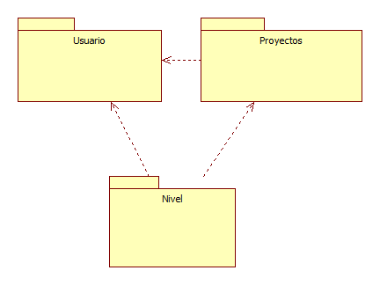

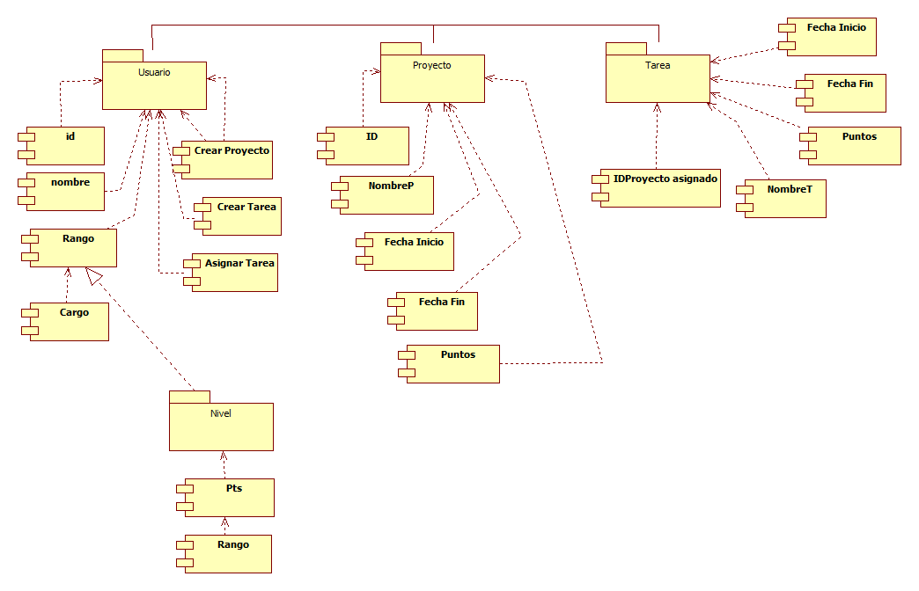

## Diagrama de Clases del diseño

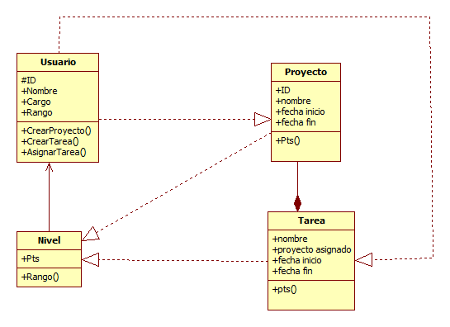

# Vista del proceso

## Diagramas de secuencia

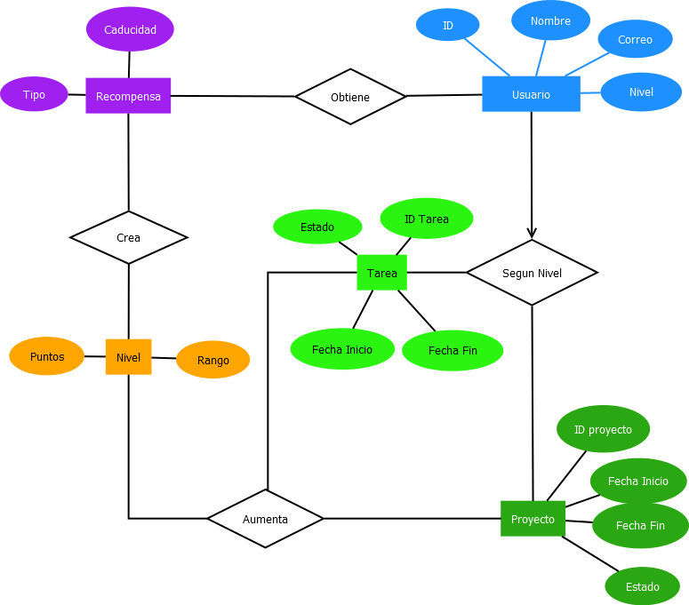

# Vista de datos

## Modelo de datos

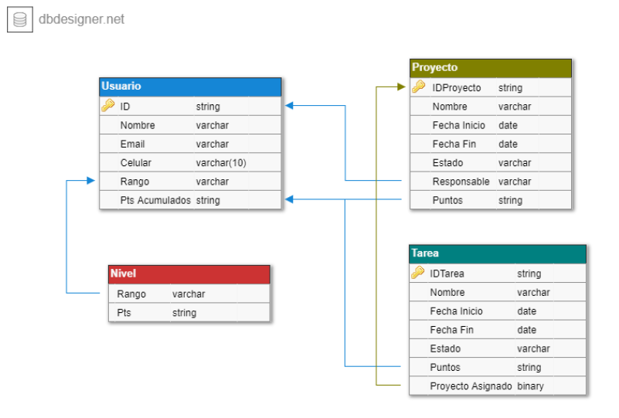

## Diccionario de datos

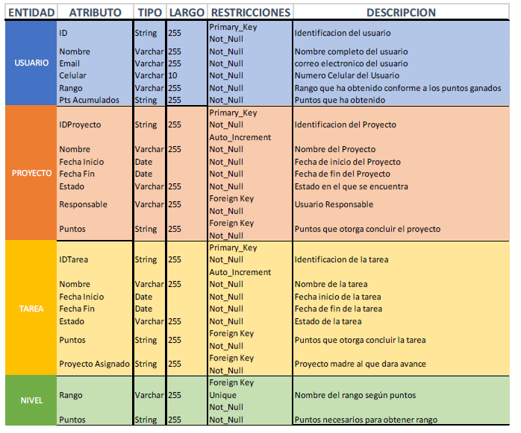

# Vista de Interacción

## Interfaces de Usuario.

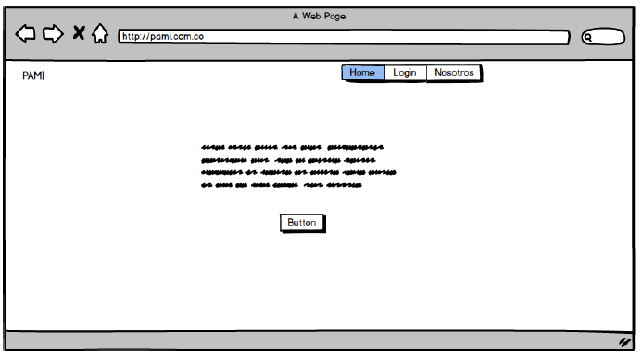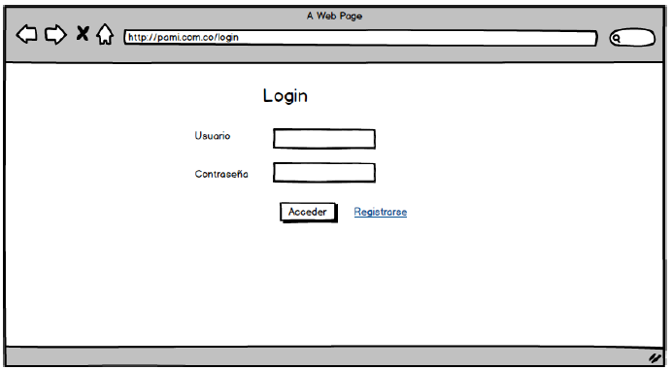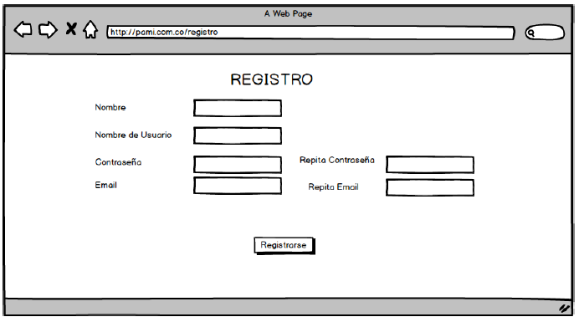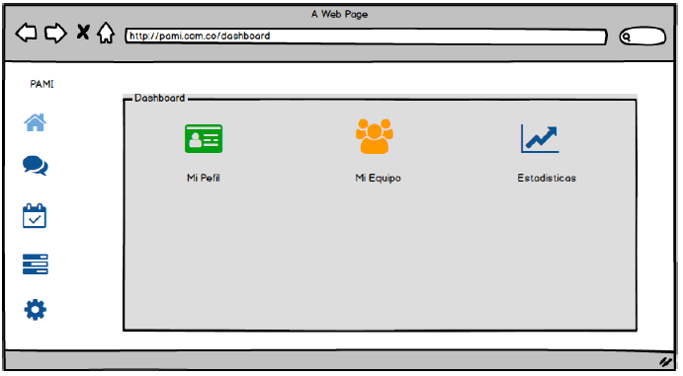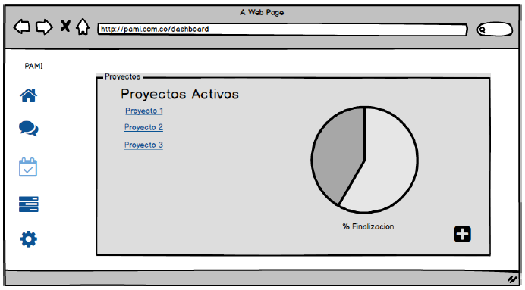

# Vista de seguridad

**En el mundo en el que vivimos cada día las conexiones son más agiles y lo que antes era una conexión de 30 segundos entre países hoy es de 2 segundos entre continentes y al acceder en la web a cualquier página no nos percatamos de la cantidad de saltos que hacen los paquetes para llegar a nosotros y los aplicativos web siempre son propensos a ataques ya que en ellos se almacena información importante.**

**La segmentación se realizará en 3 partes. La primera será los superadministradores o root que serán quienes tengan acceso en profundidad al sistema, bases de datos, código del aplicativo y demás esto para el tema de soporte técnico y configuraciones.**

**El segundo segmento serán los administradores locales que serán los usuarios Admin, estos usuarios tendrán permisos en el aplicativo para crear usuarios comunes, asignar permisos y demás todo esto sin afectar el funcionamiento del aplicativo.**

**Finalmente están los usuarios comunes y tendrán permisos básicos para realizar sus labores.**

**Nuestro sistema es un sistema web e indiferente de que su implementación sea local o en la nube la autenticación será clásica con nombre de usuario y contraseña más un captcha. Estos datos de usuario y contraseña están almacenados en la tabla users de la base de datos a la cual solo tienen acceso los usuarios root.**

**El envío de información al servidor se realizará por el código post y no get en php para que no sea visible la información por parte del usuario o terceros, Adicional a esto se pondrá un captcha para evitar ataques de bots y las contraseñas no serán visibles siendo reemplazados los caracteres por asterisco. Cuando se reciba la contraseña se realizará validación MD5 por parte del servidor.**

**Para fortalecer la seguridad del sistema de información las contraseñas tendrán una caducidad cada 3 meses. La primera letra deberá ser en mayúscula, no podrá ser menor a 8 caracteres y deberá contener un número**

# Vista de Implementacion

8.1. Herramientas de Desarrollo e implementación

**Los sistemas de información para ser utilizados vía web ofrecen muchas ventajas respecto a otros tipos de sistemas de información y una de ellas es que los recursos e infraestructura que se requieren son mucho menores.**

**Hardware:**

**Como características mínimas para la estación de trabajo se debe contar con un equipo de 2 GB de memoria RAM un procesador de 1.8 GHz y conexión dedicada de 2 megas, si se va a hacer uso en smartphones o tabletas estas deben ser de mínimo 8 GB y de preferencia procesador de 4 núcleos para que el navegador web corra sin problemas.**

**Software:**

**Los equipos podrán contar mínimo con Windows 7 de 32 bits, versiones anteriores no tienen soporte por parte de Microsoft y presentan fallos de seguridad por lo que, aunque el aplicativo puede funcionar no se garantiza que lo haga de manera correcta. Para el tema de navegador web se recomienda Google Chrome versión 58 o superior, Firefox versión 52 o superior. Y opera versión 46 o superior. Las versiones anteriores ejecutan el aplicativo pero la interfaz gráfica puede presentar fallos**

## Despliegue

|  |  |
| --- | --- |
|  | **Computador Portátil Asus K555L** |
| **Componente** | **características** |
|
| **procesador** | **Core i5 5° generación** |
| **memoria** | **8GB** |
| **disco duro** | **1TB** |
| **pantalla** | **15.5"** |
| **modelo** | **K555L** |

|  |  |
| --- | --- |
|  | **Computador Portátil Asus K401uq** |
| **Componente** | **características** |
|
| **procesador** | **Core i5 6° generación** |
| **memoria** | **8GB** |
| **disco duro** | **1TB** |
| **pantalla** | **14"** |
| **modelo** | **K401uq** |

|  |  |
| --- | --- |
|  | **Computador Portátil HP 450** |
| **Componente** | **características** |
|
| **procesador** | **Core i5 5° generación** |
| **memoria** | **4GB** |
| **disco duro** | **500GB** |
| **pantalla** | **14"** |
| **modelo** | **450** |
|  | **Computador Portátil DELL 1464** |
| **Componente** | **características** |
|
| **procesador** | **Core i3** |
| **memoria** | **4GB** |
| **disco duro** | **500GB** |
| **pantalla** | **14"** |
| **modelo** | **Inspiron 1464** |

|  |  |
| --- | --- |
|  | **Servidor HP Proliant ML110** |
| **Componente** | **características** |
|
| **procesador** | **Xeon** |
| **memoria** | **8GB** |
| **disco duro** | **2TB** |
| **modelo** | **ML110** |